Atividades Práticas para entrega

1. Baseado nos diagramas de classes e nas especificações do projeto, criar a codificação necessária.
2. Projeto Loteria1

**Diagrama de Classes**

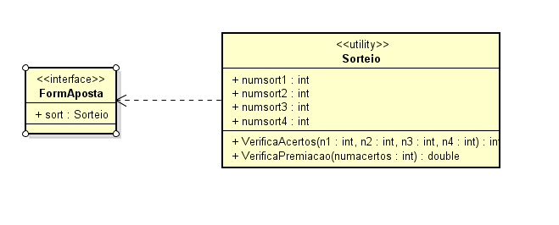

**Diagrama de Sequencia**

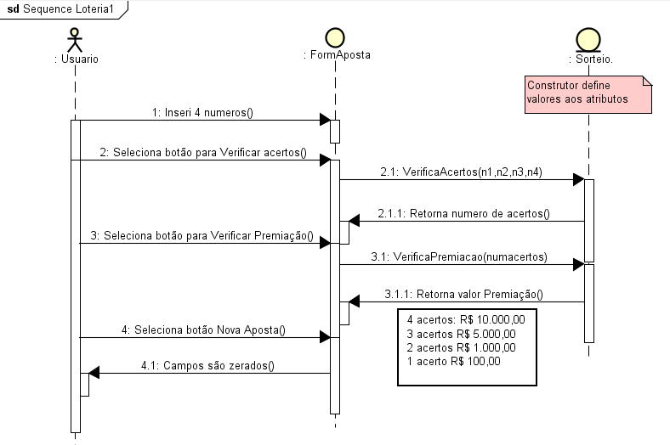

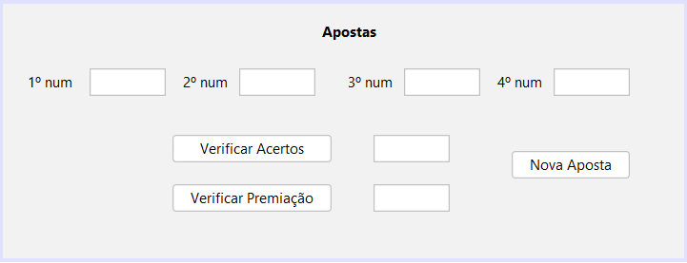**Layout Interface**

1. Projeto Loteria2

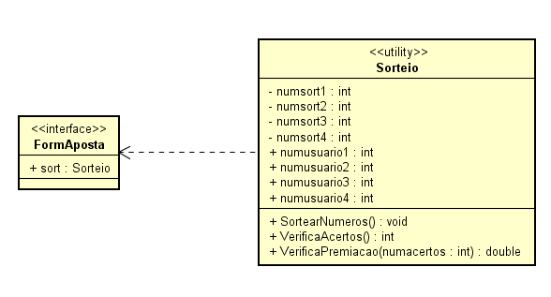**Diagrama de Classes**

**Diagrama de Sequencia**

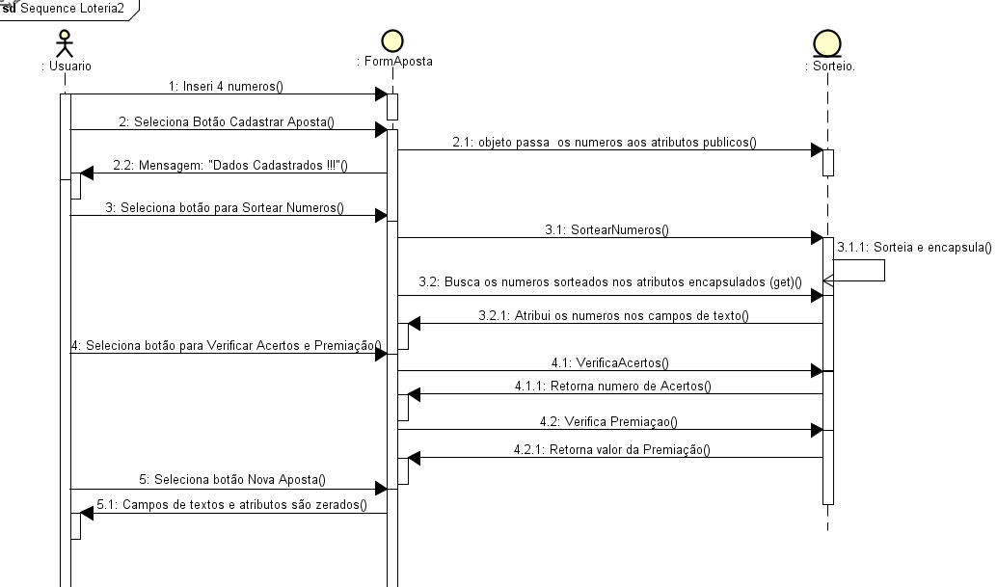

Observações:

3.1 **SortearNumeros()** : Este método sorteará 4 numeros (1 a 20) pelo método Math, exemplo: *int num=(int)(Math.random()*20);*

3.1.1 **Sorteia e encapsula**: Cada números sorteado deve ser encapsulado

4.2.1 Retorna valor da Premiação: Cada acerto recebe R$ 10.000,00

**Layout Interface**

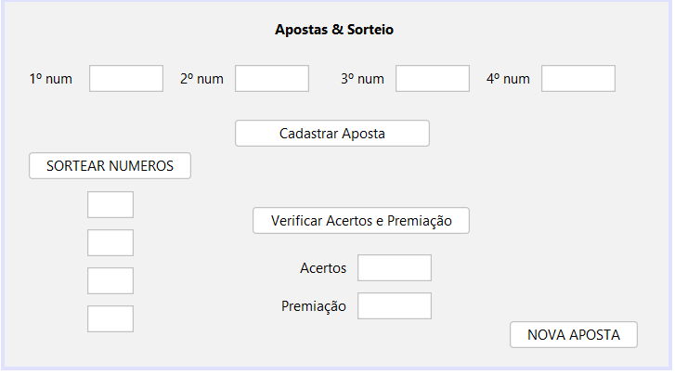

1. Baseado no estudo de caso:

Um órgão de pesquisa irá pesquisar as residências de um bairro, onde serão solicitadas as seguintes informações:

* Número de pessoas da residência;
* Renda da família;
* Casa alugada ou própria.

Criar um programa que possua uma interface que possibilite a entrada de cada informação da residência, e que ao final da pesquisa exiba:

* O numero de pessoas residentes no bairro;
* A renda média das famílias do bairro;
* O numero e o percentual de casas alugadas e próprias.

O projeto deve conter uma classe tipo interface para entrada dos dados e finalização da pesquisa com emissão dos relatórios necessários, e outra classe que possua os atributos e métodos necessários para o projeto.